Aufgabenvariationen zum Comic „Bobby“
Beschreibung:
Der Comic erzählt die Geschichte vom Hund „Bobby“. Der Hund gerät in jedem Comic in einen Konflikt, der unmittelbar aufgelöst wird. Dabei beschränkt sich der Comic auf wesentliche zeichnerische Elemente, die für die Narration von Bedeutung sind und das notwendige Vokabular für den Umgang damit begrenzen. Der Comic endet moralisch wertvoll, indem der zweite Hund sein dominantes Verhalten reflektiert, das Recht des Stärkeren freiwillig außer Kraft setzt und Bobby den Knochen überlässt. Dabei ahnt er nicht, dass Bobby selbst genügend Knochen besitzt.
Der Comic kann sowohl rein sprachlich als auch inhaltlich behandelt werden. Die konzipierten Aufgaben sind nach entsprechendem Lernziel und dem vorherrschenden Sprachniveau zu wählen. Es können auch Aufgaben kombiniert werden, um komplexere Lernziele zu erreichen.
Im Wesentlichen zielen die Aufgaben auf die Rezeption und Modifikation bereits bekannter sprachlicher Strukturen unter Verwendung von bildlichen Darstellungen (Comic) und dem Einsatz von einem Hörtext ab. Es kann sowohl ausgehend vom Hörtext, als auch ausgehend vom Comic gearbeitet werden. Die Materialien können individuell an das Sprachniveau der Lerngruppe angepasst werden. Allerdings ist zu beachten, dass der Hörtext nicht für den Anfängerunterricht geeignet ist. Hier bietet es sich an den Text als Lehrer in kleinen Einheiten selbst vorzulesen und somit eine direkte Vokabelentlastung im Anschluss zu ermöglichen sowie den Gesamttext zunächst in kleinen Sinneinheiten zu erschließen. Es sind einige exemplarische Referenzlösungen angegeben sowie Kopiervorlagen (KV) zum Austeilen an die SuS bereits erstellt. Eine Audio-CD mit zwei Versionen (männliche/weibliche Stimme) liegt bei.
Mögliche Lernziele (je nach Sprachniveau auszuwählen):
- Die SuS sind in der Lage, die Bilder zu beschreiben.
- Die SuS sind in der Lage, sich den Comic anhand von Leitfragen zu erschließen.
- Die SuS sind in der Lage, den Sequenzen im Hörtext das passende Bild zuzuordnen.
- Die SuS sind in der Lage, Aussagesätze zum Comic auf ihre Richtigkeit zu überprüfen.
- Die SuS sind in der Lage, Unterschiede und Gemeinsamkeiten in den Stimmen zu erkennen.
- Die SuS sind in der Lage, die Schüttelsätze in ihre logische und inhaltlich richtige Reihenfolge zu bringen.
- Die Sus sind in der Lage, den Comic (mit eigenen Worten) nachzuerzählen.
- Die SuS sind in der Lage, dem Comic durch Sprechblasen sinnvoll zu ergänzen.

Übersicht Schülermaterial:
- Comic Bobby
- Transkript des Hörtextes
- KV I: Texterschließende Fragen
- KV II: Comic Bobby zum Ausschneiden, Bild und Text
- KV III: Leseverstehen: Richtig und Falsch Aussagen
- KV IV: Hörverstehen, Unterschiede bei Hörtexten erkennen
- KV V: Schüttelsätze zum Ausschneiden
- KV VI: Tipps zum Schreiben einer Nacherzählung
- KV VII: Den Comic durch Textelemente erweitern
Aufgabenpool (entlang der Lernziele):
- Texterschließende Fragen (KV I):

- Wer ist Bobby?
- Was findet Bobby?
- Wen trifft Bobby?
- Was passiert danach?
- Wie endet der Comic?

- 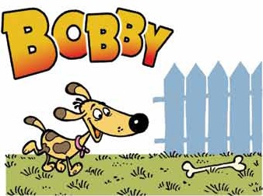Zuordnung der Sequenzen des Hörtextes zu den Comicbildern (KV II):
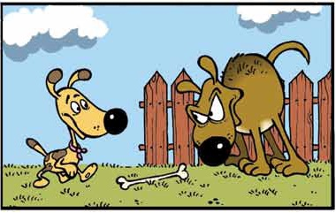

2. Plötzlich steht ein großer Hund vor ihm. Der große Hund schaut Bobby böse an.
1. Bobby, der kleine Hund hat einen großen Knochen gefunden, er freut sich und läuft darauf zu.

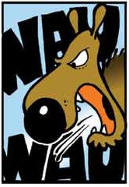

3. Erst bellt Bobby. Er versucht gefährlich zu sein.
4. Dann bellt der große Hund. Er kann viel lauter und böser bellen.

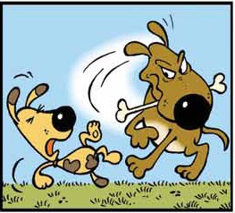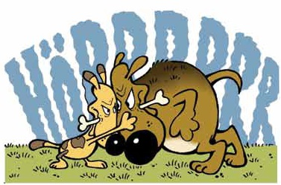

5. Beide Hunde möchten den Knochen haben. Die Hunde kämpfen um den Knochen und beide knurren laut.
6. Der große Hund gewinnt den Knochen und möchte mit dem Knochen weglaufen.

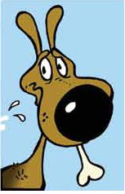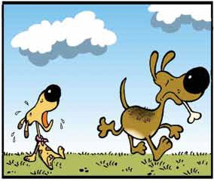

8. Der große Hund hört Bobby weinen und kommt wieder zurück.
7. Der kleine Bobby ist sehr traurig. Er weint und jault.

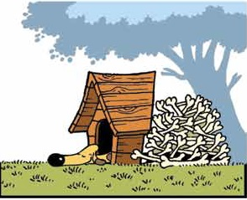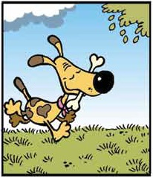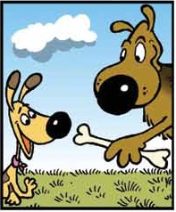

11. Aber es ist nicht der erste Knochen, den Bobby hat. Hinter seiner Hundehütte liegen ganz viele Knochen.
10. Glücklich läuft Bobby mit dem Knochen zu seiner Hundehütte.
9. Er gibt Bobby den Knochen.

- Überprüfung von Aussagen zum Comic (KV III):

Der Hund Bobby geht spazieren | RICHTIG | FALSCH
Bobby sieht traurig aus. | RICHTIG | FALSCH
Unterwegs sieht er einen Knochen | RICHTIG | FALSCH
Er möchte ihn haben. | RICHTIG | FALSCH
Da ist aber noch ein Hund. | RICHTIG | FALSCH
Der andere Hund ist sehr klein und freundlich. | RICHTIG | FALSCH
Er möchte den Knochen auch haben. | RICHTIG | FALSCH
Bobby bellt sehr laut. | RICHTIG | FALSCH
Der andere Hund bellt nicht. | RICHTIG | FALSCH
Die zwei Hunde kämpfen um den Ball. | RICHTIG | FALSCH
Bobby ist sehr stark und gewinnt. | RICHTIG | FALSCH
Bobby weint, er will den Knochen sehr. | RICHTIG | FALSCH
Der große Hund geht aber weg. | RICHTIG | FALSCH
Bobby bekommt den Knochen nicht. | RICHTIG | FALSCH
Er ist sehr glücklich und geht nach Hause. | RICHTIG | FALSCH
Der Hund Bobby schläft zufrieden. | RICHTIG | FALSCH
Er hat zuhause wenige Knochen. | RICHTIG | FALSCH
Bobby sammelt die Knochen. | RICHTIG | FALSCH

- Unterschiede und Gemeinsamkeiten in den Stimmen (KV IV):

- Gemeinsamkeiten:
- lesen die gleiche Geschichte vor und benutzen die gleichen Wörter
- sprechen laut und deutlich
- Unterschiede:
Stimme 1 | Stimme 2
- männlicher Sprecher | - weibliche Sprecherin
- kräftige Stimme | - zaghafte Stimme
- eher Dialekt | - eher hochdeutsch
- endungsbetont | - lautere Hintergrundgeräusche

Begründung der eigenen Präferenz!

- Schüttelsätze (KV V):
Bobby, der kleine Hund, | hat | einen großen Knochen | gefunden.
Er | freut sich | und | läuft darauf zu.
Plötzlich | steht | ein großer Hund | vor ihm.
Der große Hund | schaut | Bobby | böse an.
Erst | bellt | Bobby.
Er | versucht | gefährlich | zu sein.
Dann | bellt | der große Hund.
Er | kann | viel lauter | und böser | bellen.
Beide Hunde | möchten | den Knochen | haben.
Die Hunde | kämpfen | um den Knochen | und beide | knurren laut.
Der große Hund | gewinnt | den Knochen.
Er | möchte | mit dem Knochen | weglaufen.
Der kleine Bobby | ist | sehr | traurig. | .
Er | weint | und | jault.
Der große Hund | hört | Bobby | weinen.
Er | kommt | wieder | zurück.
Der große Hund | gibt | Bobby | den Knochen.
Bobby | läuft | glücklich | mit dem Knochen | zu seiner Hundehütte.
Aber | es ist | nicht der erste Knochen, | den Bobby | hat.
Hinter seiner Hundehütte | liegen | bereits | ganz viele Knochen.

- Nacherzählung in eigenen Worten (KV VI):
Für die Umsetzung dieser Aufgabe ist es unter Umständen erforderlich, das Prinzip einer schriftlichen Nacherzählung zunächst zu veranschaulichen. Je nach Leistungsniveau kann diese Aufgabe schnell bearbeitet oder gründlich behandelt und durch die Lehrkraft begleitet werden. Ob alle Aspekte des Schemas beachtet werden oder zunächst nur einzelne geübt werden sollen, ist individuell zu entscheiden. Das Schema bietet beide Möglichkeiten an. Die SuS benötigen entweder den Comic allein, eine Printversion des Hörtextes oder, bei fortgeschrittenen Lernen, nutzen sie einzig den Hörtext.

Hinweise:
Punkt 3.: Die Struktur Einleitung – Hauptteil – Schluss (ggf. mit Moral) sollte eingehalten werden, die Fragewörter – sofern bekannt - können jedoch auch die Struktur vorgeben.
Punkt 4.: Die Mitvergangenheit = Präteritum/Imperfekt (je nach eingeführter Vokabel)

- Den Comic durch Sprechblasen/Gedankenblasen sinnvoll ergänzen (KV VII):
Bei dieser Aufgabe ist es unumgänglich, den SuS eine Printversion des Comics zur Verfügung zu stellen. Die Kopiervorlage dient als Vorlage für die Sprech- und Gedankenblasen. Es können aber auch eigene gezeichnet und verwendet werden.
Um den SuS die Aufgabe zu erleichtern, ist es ggf. sinnvoll, die Struktur eines Comics zu erfassen. Welche Comics kennen die SuS bereits? Wie sehen diese aus? Wie sind die Charakteristika?
Mögliche Arbeitsschritte:
- Comic durch eine der präsentierten Methoden erarbeiten
- Verständnis sichern
- Textphrasen für die Sprech- und Gedankenblasen erarbeiten
- Textphrasen in die Sprech- und Gedankenblasen übertragen, ausschneiden und auf den Comic kleben.

http://www.deutschmitcomics.com/index.php?letolt=6&oldalid=3&nyelv=de, letzter Zugriff: 03.07.2016

